Escola Municipal de Educação Básica Augustinho Marcon.
Catanduvas, novembro de 2020.
Diretora: Tatiana Bittencourt Menegat.
Assessora Técnica Pedagógica: Maristela Apª. Borella Baraúna.
Assessora Técnica Administrativa: Margarete Petter Dutra.
Professora: Leda Maria de Almeida.
Aluno(a):
1º ano 1 e 2.

ATIVIDADE DE LÍNGUA PORTUGUESA PARA A SEMANA DE 23 A 27 DE NOVEMBRO

NOME COMPLETO:______________________________________________________________

LEIA O TEXTO:
- PINTE TODAS AS PALAVRAS QUE INICIAM COM A LETRA S NO TEXTO, DEPOIS COPIE: ____________________________________________________________________________________

- S+A=____
S+E=____
S+I=____
S+O=____
S+U=____

- AGORA ESCREVA 5 PALAVRAS COM CADA SÍLABA ACIMA:
SA:_____________________________________________
SE:_____________________________________________
SI:_____________________________________________
SO:_____________________________________________
SU:_____________________________________________

- FAÇA UMA FRASE E ILUSTRE COM A PALAVRA SAPO.
________________________________________________________________________________________________________________________________________________________________________________________________________________________________________________________________________

5) SEPARE EM SÍLABAS:
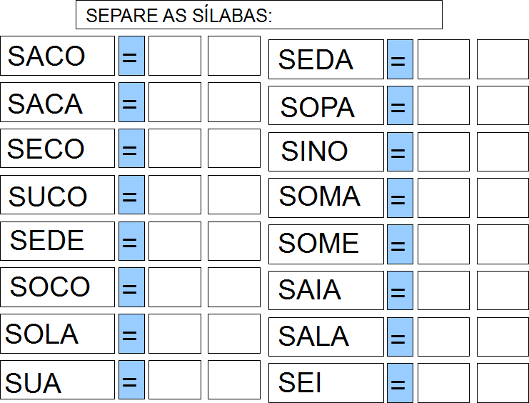
6) DITADO RECORTADO: RECORTE AS PALAVRAS E COLE EMBAIXO DE CADA FIGURA:

